U.D.A. ESPLORIAMOIL BOSCO

Il bosco e’ un ecosistema di piante ,animali,funghi, e batteri in continua relazione ed equilibri tra loro.E’ un ambiente naturale selvatico ,fonte di grandi insegnamenti, conserva la biodiversita’,rilascia ossigeno contribuendo alla riduzione di dei gas serra e dell’inquinamento acustico.

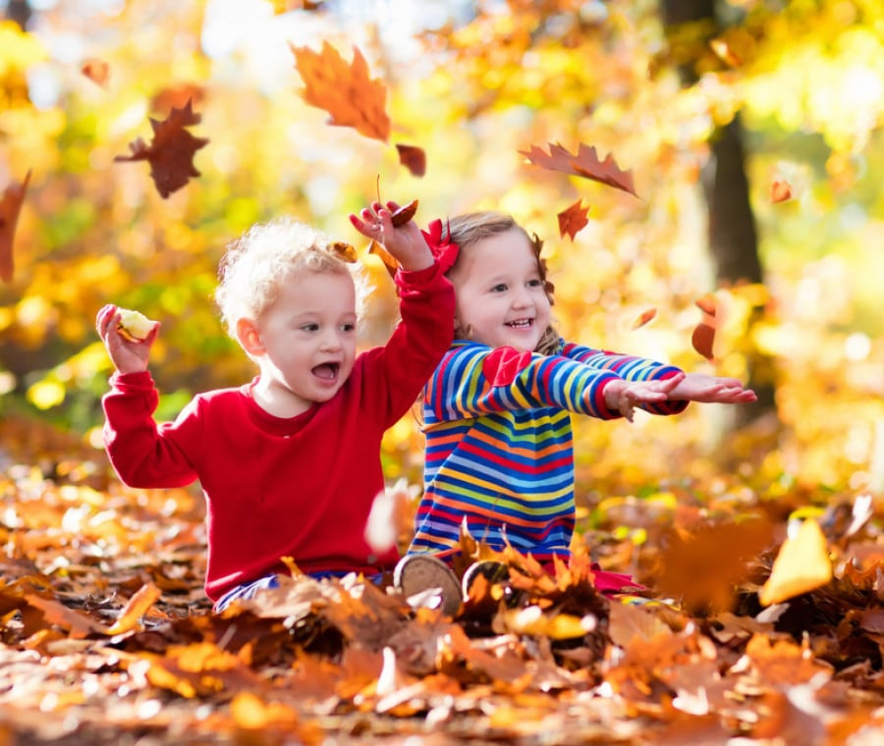
Troverai piu’ cose nei boschi che nei libri.Gli alberi e i sassi ti insegneranno cose che nessun uomo ti potra’ dire ( Bernardo da Chiaravalle)

Finalità: scoprire e salvaguardare l’ecosistema naturale del bosco in un’ottica di ecologia e sostenibilità

Tempi: Periodo autunnale

Valutazione: Valutazione formativa in itinere durante lo svolgimento dell’U.D.A. e sommativa finale del percorso educativo proposto, attraverso l’osservazione occasionale e sistematica, la verifica degli obiettivi raggiunti, l’autovalutazione del percorso.

ASCOLTO E COMPRENDO
Attraverso le proposte di ascolto e comprendo presentiamo il bosco e scopriamo questo ecosistema naturale e le sue caratteristiche ,con uno sguardo attento all’ecologia e alla sostenibilita’ ambientale.

COMPETENZE EUROPEE: 1) COMPETENZA ALFABETICA FUNZIONALE
2) COMPETENZA MULTILINGUISTICA

Campo di esperienza prevalente: I DISCORSI E LE PAROLE

ESPERIENZE e ATTIVITA’ | OBIETTIVI SPECIFICI  Sviluppare la capacità di ascolto.  Comprendere un testo riferito al bosco.  Rielaborare verbalmente e graficamente un racconto.  Partecipare in modo pertinente alla conversazione.  Memorizzare un testo in rima.  Arricchire il lessico inerente al bosco.  Scoprire il lessico del bosco in lingua inglese.  Descrivere le caratteristiche del bosco in autunno.  Denominare gli elementi del bosco | DIDATTICA METODOLOGICA  Storytelling  Circle time  CLIL
MI ESPRIMO E CREO
Attraverso le proposte di MI ESPRIMO E CREO rappresentiamo il bosco nei suoi colori e nei suoi elementi, creando quelle suggestioni cromatiche che affascinano i bambini e li spingono ad amarlo e rispettarlo.

COMPETENZE EUROPEE: 8) COMPETENZA IN MATERIA DI CONSAPEVOLEZZA ED ESPRESSIONE CULTURALI

Campo di esperienza prevalente: IMMAGINI, SUONI, COLORI

ESPERIENZE e ATTIVITA’ | OBIETTIVI SPECIFICI  Sviluppare la creatività e l’espressività.  Collaborare alla realizzazione di un pannello sul bosco.  Utilizzare materiali naturali e di recupero.  Realizzare una composizione artistica estemporanea.  sviluppare la motricità fine.  Realizzare un memory con elementi naturali.  Partecipare attivamente al gioco del memory. | DIDATTICA METODOLOGICA  Cooperative learning  Outdoor education  Metodo Montesssori  Learning by doing
RAGIONO E SPERIMENTO
Attraverso le proposte di RAGIONO E SPERIMENTO ,scopriamo il bosco e le tante possibilita’ che ci offre per sperimentare attivita’ di logica , dalla classificazione alla seriazione ed al ragionamento , ma anche di educazione scientifica ,all’interno del metodo scientifico del paradigma STEM ,di didattica outdoor e didattica digitale.
COMPETENZE EUROPEE: 3) COMPETENZA MATEMATICA E COMPETENZA IN SCIENZE,
TECNOLOGIA E INGEGNERIA
4) COMPETENZA DIGITALE

Campo di esperienza prevalente: LA CONOSCENZA DEL MONDO

ESPERIENZE e ATTIVITA’ | OBIETTIVI SPECIFICI  Sviluppare il ragionamento logico.  Classificare in base ad un criterio.  Completare seriazioni di grandezza.  Approfondire la conoscenza del bosco.  Osservare dal vivo la vegetazione del bosco.  Riprodurre in scala l’ambiente del bosco.  Introdurre al pensiero scientifico.  Effettuare osservazioni scientifiche sulle foglie.  Realizzare il lapbook della foglia.  Conoscere le caratteristiche della stagione autunnale.  Conoscere le caratteristiche del castagno.  Sviluppare il senso di orientamento.  Avviare al pensiero computazionale.  Approfondire la conoscenza delle foglie.  Utilizzare dispositivi e contenuti digitali. | DIDATTICA METODOLOGICA  Peer to peer  Learning by doing  Didattica digitale  Outdoor e indoor  Education  STEM/ Metodo scientifico  Cooperative learning  Coding unplugged
MI MUOVO E MI RILASSO
Attraverso le proposte di MI MUOVO E MI RILASSO ,viviamo il bosco interpretando con il corpo ,in azioni psicomotorie e di rilassamento guidate dalla narrazione e dai giochi motori.

COMPETENZE EUROPEE: 5) COMPETENZA PERSONALE, SOCIALE E CAPACITA’ DI IMPARARE AD IMPARARE

Campo di esperienza prevalente: IL CORPO E IL MOVIMENTO

ESPERIENZE e ATTIVITA’ | OBIETTIVI SPECIFICI  Sviluppare creatività.  Effettuare percorsi su indicazione.  Scoprire la frutta autunnale.  Sperimentare con il corpo ruoli e situazioni. | DIDATTICA METODOLOGICA  Psicomotricità  Mindfulness
RIFLETTO E PENSO
Attraverso le proposte di RIFLETTO E PENSO condividiamo un atteggiamento improntato al rispetto di questo ambiente naturale, vivendolo mediante esperienze di valorizzazione e impegnandoci a mettere in atto azioni di tutela, salvaguardia e protezione attraverso regole di sensibilizzazione.

COMPETENZE EUROPEE: 6) COMPETENZA IN MATERIA DI CITTADINANZA
7) COMPETENZA IMPRENDITORIALE

Campo di esperienza prevalente: IL SE’ E L’ALTRO

ESPERIENZE e ATTIVITA’ | OBIETTIVI SPECIFICI  Comprendere l’importanza del bosco.  Riflettere sulla salvaguardia del bosco.  Rispettare le regole del bosco.  Contribuire alla realizzazione di una castagnata. | DIDATTICA METODOLOGICA  Educazione civicaa  Circle time  Compito di realtà  Outdoor learning  Debate

